Sklep z zabawkami Wieliczka: co możesz w nim znaleźć?
Rodzice poszukują dla swojej pociechy tego, co najlepsze i bezpieczne. Sprawdź, które z nich warto zakupić swojej pociesze.

Bezpieczne, wysokiej jakości zabawki
Działająca już od dekady firma Jokomisiada to jeden z największych, małopolskich dystrybutorów zabawek i produktów przeznaczonych dla najmłodszych. W ofercie sklepu z zabawkami Wieliczka znajdziesz również wyposażenie hurtowni i produkty, które wykorzystają nauczyciele szkolni i przedszkolni na zajęciach. Znajdziesz tam akcesoria dla noworodków - grzechotki, gryzaki, karuzele na wysięgu do aplikacji na łóżeczku. Oferowane są również bajki dla dzieci, klocki i modele do składania, dzięki którym pociecha rozwinie swój zmysł logiczny i sprawnościowy.
W sportowym tonie
Sklep z zabawkami Wieliczka ma również coś wyjątkowego dla maluchów, które chętnie rozwijają swoją sprawność sportową. Rowerki, rolki i wrotki oraz elementy do zaaranżowania rozgrywki sportowej z prawdziwego zdarzenia - bramki piłkarskie, piłki i kosze, by poczuć się jak zawodnik NBA z prawdziwego zdarzenia. Wszystko bezpieczne, atestowane, dostosowane do potrzeb małych sportowców.

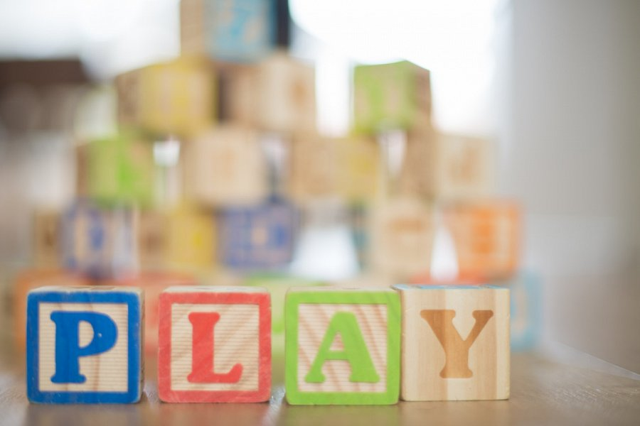
Sklep z zabawkami Wieliczka - wybierz akcesoria na cztery pory roku
W wielickiej hurtowni znajdziesz również produkty, dzięki którym aktywności sportowe w ogrodzie wskoczą na nowy poziom. Na lato koniecznie wybierz dla swojego dziecka duży basen ogrodowy. Jesienią i wiosną doskonałą rozrywką będą skoki na trampolinie. Jeśli pogoda nie dopisuje, można urządzić w domowym zaciszu dostosowane do umiejętności dziecka gry towarzyskie. Worki do skakania, paletki, rzutki czy zestaw do ping-ponga.
Zapraszamy do sklepu z zabawkami z Wieliczki już dziś!

